ŽIVÝ BETLÉM
23. 12. 2015
od 16,30 hodin
V Hořicích u chrámu Narození Panny Marie
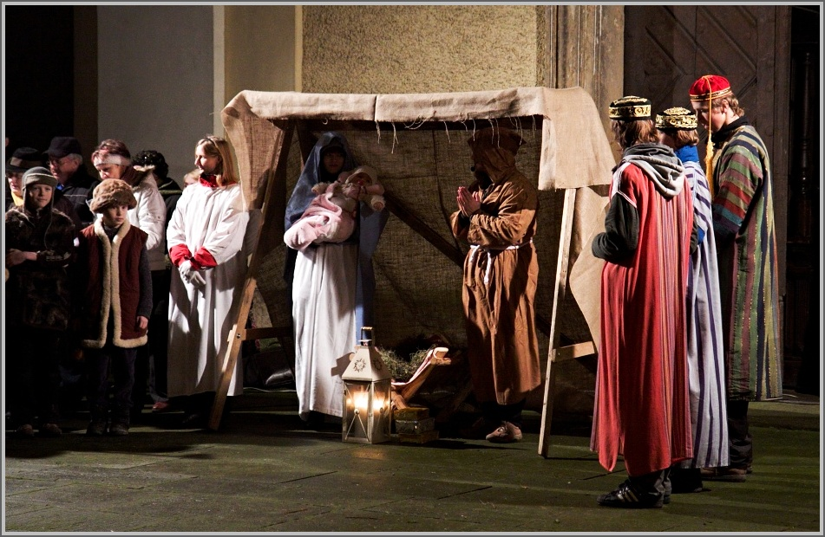
Pořádá: Domácí hospic Duha, o.p.s.

TĚŠÍME SE NA SETKÁNÍ

BETLÉMSKÉ SVĚTLO OD 17 HODIN PŘED RADNICÍ

